Министерство науки и высшего образования Российской Федерации
ФГБОУ ВО «Ульяновский государственный технический университет»
Кафедра «Вычислительная техника»

Лабораторная работа №2
«Построение онтологической модели в Protégé»
Вариант №17

Выполнил студент
группы ИВТИИбд-13
Рафиков Б. И.

Ульяновск, 2026

- Введение
Цель работы: формирование онтологической модели, опираясь на назначенный преподавателем вариант работы, и ее реализации с помощью ресурсов Neo4j, Protégé.
Вариант №17 «Система Отслеживания Ошибок (Bug Tracker)».
- Структурное описание онтологической модели в Protégé

Моя онтологическая модель состоит из классов, индивидуальных объектов, свойств-литералов и отношений(свойств).

Классы:
- Программисты
- Ошибки
- Проекты
Классы включают в себя индивидуальные объекты:
Класс «Программисты»:
- Иван
- Сергей
- Екатерина
Класс «Ошибки»:
- ImportError
- SyntaxError
- ValueError
Класс «Проекты»:
- Мессенджер KV
- Электронный сайт школы №8
- Онлайн-табло аэропорта Ульяновск
Отношения между классами:
Название отношения | Описание | Что связывает
обнаружить_в | Связывает ошибку с проектом, в котором она найдена | Ошибки -> Проекты
исправить_ошибку_в | Связывает программиста с проектом, в котором он будет устранять ошибку | Программисты -> Проекты

Свойства-литералы
Название свойства | Описание | С чем связывается и какой тип данных
иметь_статус | Задает статус для определенного проекта по устранению ошибки в нём и готовности проекта к работе | Проекты  xsd:string

3. Визуализация иерархии классов в Protégé, а также полная визуализация модели в Miro
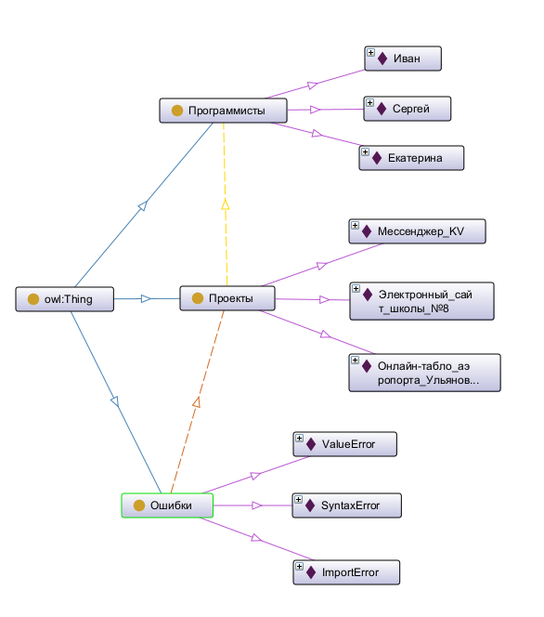
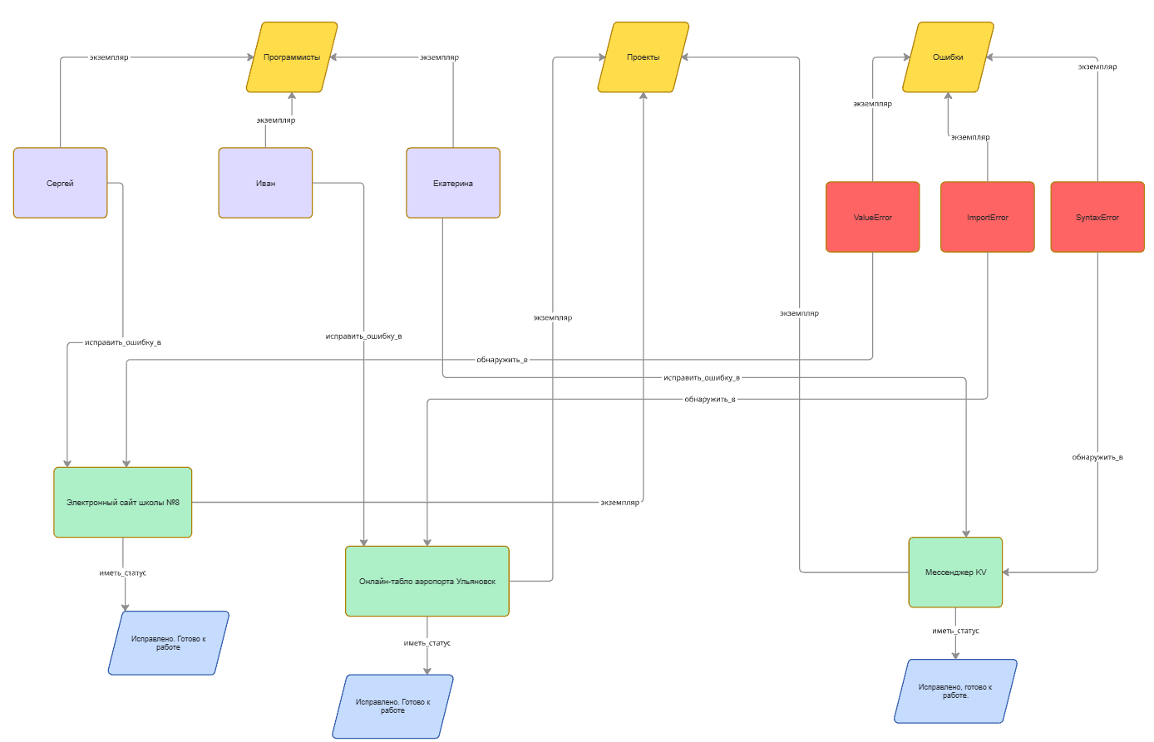

4. Заключение
В ходе работы освоен процесс реализации построения онтологической модели системы отслеживания ошибок Protégé, также были освоены основные возможности Protégé. Продемонстрирована возможность применения онтологий для структурированного хранения и обработки информации об ошибках в программных проектах.

